**MUNKAFELADAT - Felhőszolgáltatás telepítése és beállítása**

**A csoport**

**Megjegyzés:**

**A ToLa vagy tola jelzés helyett minden esetben a saját név rövidítését használja**

1. Készítsen **egy VizsgaAcsopToLa**mappát a OneDrive fiókjában és végezze el a következő műveleteket:
   1. Készítsen egy **megosztási Linket** az alábbi beállításokkal:
      * A link birtokosa csak **olvasási joggal** rendelkezzen
      * Állítson be lejárati időt: **2024. 06. 30.**
      * Védje le az alábbi jelszóval: **Vizsga123456!**
      * **Engedélyezze** a letöltést.

* 1. Kérem, hogy ezt a linket **külön levélben** küldje el az alábbi szöveggel a tothl@dk.akkszalezi.hu:
     + Tisztelt Kolléga, megosztottam ezt a mappát veled az eléréséhez szüksége jelszó: **Vizsga123456!**
     + Tárgy: **EgressyIRUA**

1. Lépjen be a portal.azure.com rendszerébe és készítsen egy virtuális gépet az alábbi beállításokkal.
   1. Alap beállítások:
      * Virtuális gép neve: **win2022corevizstl**
      * Regio: **North Europe**
      * Security típusa: **Standard**
      * Az operációs rendszer típusa: **Windows 2022 Core server (small disk)**
      * A lemezkép típusa: B2ms
      * felhasználó név: **vizsgatola**
      * jelszó: **Vizsga123456789@**

* 1. Lemez beállítása:
     + Standard SSD
     + **Törlődjön** le a virtuális géppel együtt

* 1. Hálózati beállítások
     + alap beállítások
     + **NE törlődjön** le a virtuális géppel együtt
     + Rendelkezzen külső eléréssel

* 1. Egyéb beállítások:
     + Kapcsoljon ki minden nap **este 20 órakor** magyar idő szerint
     + Ne küldjön előtt E-mailt

* 1. Egyéb beállítások:
     + Diagnosztika kikapcsolása

1. Telepítse fel az Azure-ban működő Windows Core server az alábbi szolgáltatásokat:
   1. Webserver alkalmazást telepítése:

* + - Készítsen a kezdő oldalt, amin a **Hello World Készítette: Vizsgazo Neve** jelenjen meg.

1. Oldja meg, hogy ez a weboldalt el lehessen érni külső hálózatból is.

1. Készítsen egy web app környezetet és futtasson benne egy docker imaget.
   1. Hozzon létre egy web app szolgáltatást
      * Név: **linuxwebapptl**
      * Publish: **container**
      * Operációs rendszer: **Linux**
      * Régió: **North Europe**
      * Erőforrás (plan): **Premium0V3 (P0v3) legolcsóbb prémium**
   2. A konténer beállítása
      * image forrása: **Docker HUB**
      * docker image: **httpd:2.4**

1. Törölje az összes erőforrást

**ÉRTÉKELÉS - Felhőszolgáltatás telepítése és beállítása**

Név:

| **Értékelési szempontok** | **Maximális pontszám** | **Kapott**  **pontszám** |
| --- | --- | --- |
| Megosztott mappa készítése OneDrive-on: | 2 |  |
| Megfelelő jogosultság beállítása | 2 |  |
| E-mail küldése megfelelő paraméterekkel | 2 |  |
| Szerver és szolgáltatások telepítése | 2 |  |
| A leghatékonyabb erőforrást választja | 2 |  |
| A szerver telepítése | 2 |  |
| A web szolgáltatás telepítése és konfigurálása | 2 |  |
| A teljes rendszer tesztelése és képernyő kép készítse | 2 |  |
| WebApp szolgáltatás telepítése | 2 |  |
| A feladat megfelelő dokumentálása | 2 |  |
| **Összesen** | **20** |  |

**MUNKAFELADAT - Felhőszolgáltatás telepítése és beállítása**

**B csoport**

**Megjegyzés:**

**A ToLa vagy tola jelzés helyett minden esetben a saját monogramját használja**

**Figyelmesen olvassa el a feladatokat, minden feladathoz, a megoldásról egy képernyő képét kérek.**

1. Készítsen **egy VizsgaBcsopTL** mappát a OneDrive fiókjában és végezze el a következő műveleteket:
   1. Készítsen egy **megosztási Linket** az alábbi beállításokkal:
      * A link birtokosa csak **olvasási joggal** rendelkezzen
      * Állítson be lejárati időt: **2024. 06. 30.**
      * Védje le az alábbi jelszóval: **Szakvizs123456!**
      * **Ne Engedélyezze** a letöltést.

* 1. Kérem, hogy ezt a linket **külön levélben** küldje el a [tothl@dk.akkszalezi.hu](mailto:tothl@dk.akkszalezi.hu) az alábbi szöveggel:
     + Tisztelt Kolléga, megosztottam ezt a mappát veled az eléréséhez szüksége jelszó: **Szakvizs123456!**
     + Tárgy: **EgressyIRUB**

1. Lépjen be a portal.azure.com rendszerébe és készítsen egy virtuális gépet az alábbi beállításokkal.
   1. Alap beállítások:
      * Virtuális gép neve: **debian12vizsgatola**
      * Regio: **North Europe**
      * Security típusa: **Standard**
      * Az operációs rendszer típusa: **Debain 12 Bookworm**
      * A lemezkép típusa**: B1s**
      * Azonosítás belépéshez: **Password**
      * felhasználó név: **vizsgadolgtl**
      * jelszó: **Vizsga123456789@**

* 1. Lemez beállítása:
     + Standard SSD
     + **NE Törlődjön** le a virtuális géppel együtt

* 1. Hálózati beállítások
     + alap beállítások
     + Rendelkezzen külső eléréssel
     + **Törlődjön** le a virtuális géppel együtt

* 1. Egyéb beállítások:
     + Kapcsoljon ki minden nap **este 21 órakor** magyar idő szerint
     + Ne küldjön előtt E-mailt

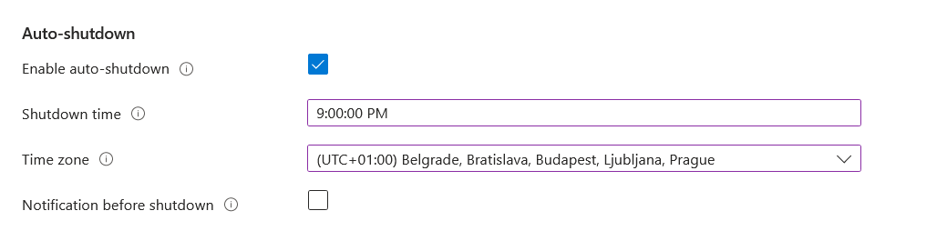

* 1. Egyéb beállítások:
     + Diagnosztika kikapcsolása

1. Telepítse fel az Azure-ban működő Debian 12 server az alábbi szolgáltatásokat:
   1. Webserver alkalmazást telepítése:

* + - Készítsen a kezdő oldalt, amin a **Hello World Készítette: Vizsgazo Neve** jelenjen meg.

1. Oldja meg, hogy ez a weboldalt el lehessen érni külső hálózatból is.

1. Készítsen egy web app környezetet és futtasson benne egy docker imaget.
   1. Hozzon létre egy web app szolgáltatást
      * Név: **iiswebapptl**
      * Publish: **container**
      * Operációs rendszer: **Windows**
      * Régió: **North Europe**
      * Erőforrás (plan): **Premium V3 P1mv3 (a legolcsóbb)**
   2. A konténer beállítása
      * image forrása: **Docker HUB**
      * docker image: **mcr.microsoft.com/windows/servercore/iis**

1. Törölje az összes erőforrást

**ÉRTÉKELÉS - Felhőszolgáltatás telepítése és beállítása**

Név:

| **Értékelési szempontok** | **Maximális pontszám** | **Kapott**  **pontszám** |
| --- | --- | --- |
| Megosztott mappa készítése OneDrive-on: | 2 |  |
| Megfelelő jogosultság beállítása | 2 |  |
| E-mail küldése megfelelő paraméterekkel | 2 |  |
| Szerver és szolgáltatások telepítése | 2 |  |
| A leghatékonyabb erőforrást választja | 2 |  |
| A szerver telepítése | 2 |  |
| A web szolgáltatás telepítése és konfigurálása | 2 |  |
| A teljes rendszer tesztelése és képernyő kép készítse | 2 |  |
| WebApp szolgáltatás telepítése | 2 |  |
| A feladat megfelelő dokumentálása | 2 |  |
| **Összesen** | **20** |  |